新 书 推 荐
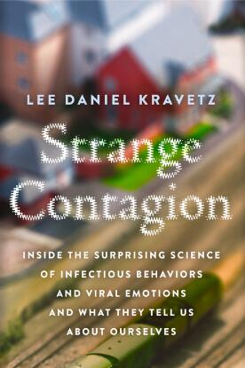
中文书名：《奇怪的传染病：有关社会传染和病毒情绪的科学以及它们所透露的信息》
英文书名：STRANGE CONTAGION: INSIDE THE SURPRISING SCIENCE OF INFECTIOUS BEHAVIORS AND VIRAL EMOTIONS AND WHAT THEY TELL US ABOUT OURSELVES
作 者：Lee Daniel Kravetz
出 版 社：Harper Wave
代理公司：Inkwell/ANA/Charlotte Cheng
页 数：240页
出版时间：2017年6月
代理地区：中国大陆、台湾
审读资料：电子稿
类 型：大众社科

内容简介：

2009年，一起悲剧降临在帕洛阿尔托的小镇。当地的一名高中生迎向迎面驶来的火车自杀。悲伤席卷整个社区，当时他们以为这只是孤立事件。直到几周后，悲剧再次发生。然后一次又一次。六个月内，当地高中有五名学生选择卧轨自杀。

刚搬进该社区的李·丹尼尔·拉维兹自己也是一名父亲，同时也是一位科学记者，他好奇究竟是什么原因造成了悲剧？更重要的是，高度警惕的成年社区中为何会引发群体性自杀事件？

答案？社会传染。我们知道思想、情感和行为具有传染性——从模仿某个人的姿势到模仿他们的语言模式，我们在无意识的状态下受到环境的驱使。当生理、心理和社会因素结合在一起时，我们便能理解拉维兹所说的“奇怪的传染病”：极其常见的社会病毒形成的极不稳定的环境。

《奇怪的传染病》（Strange Contagion）记录了一起社区悲剧，是对社会现象的严肃调查，拉维兹利用世界各地专家的研究和见解揭示了思想如何传播以及它们如何影响他人的神秘面纱。

作者简介：

李·丹尼尔·拉维兹（Lee Daniel Kravetz）：拥有心理咨询学硕士学位，毕业于密苏里大学哥伦比亚新闻学院。作品《超级生存者：成功和挫折之间惊人的联系》（SUPERSURVIVORS: The Surprising Link Between Suffering and Success）合著者，为《今日心理学》（Psychology Today）、《赫芬顿邮报》（Huffington Post）、《纽约时报》（New York Times）及其他杂志供稿。目前同妻子和孩子们定居于北加利福尼亚州。

谢谢您的阅读！
请将回馈信息发至：
程朱丽 （Charlotte Cheng）
安德鲁·纳伯格联合国际有限公司北京代表处
北京市海淀区中关村大街甲59号中国人民大学文化大厦1705室, 邮编：100872
电话：010-82504506
传真：010-82504200
Email: Charlotte@nurnberg.com.cn
网址：www.nurnberg.com.cn
微博：http://weibo.com/nurnberg
豆瓣小站：http://site.douban.com/110577/
微信订阅号：ANABJ2002


